Biểu đồ tuần tự quản lý kho – SQ2

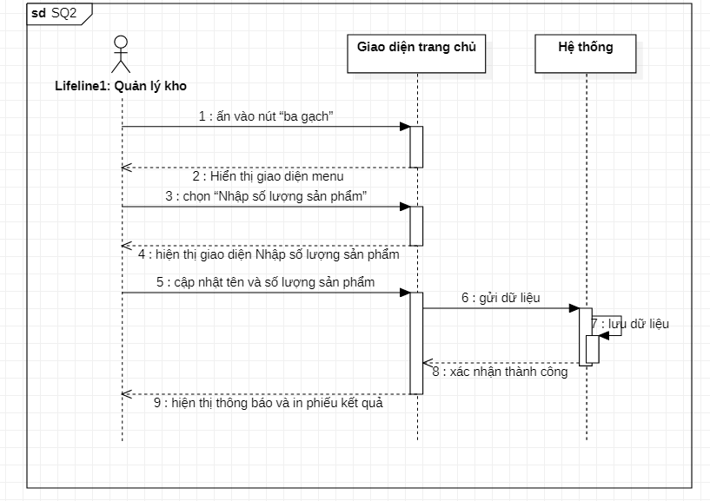

Biểu đồ tuần tự Bán hàng – SQ3

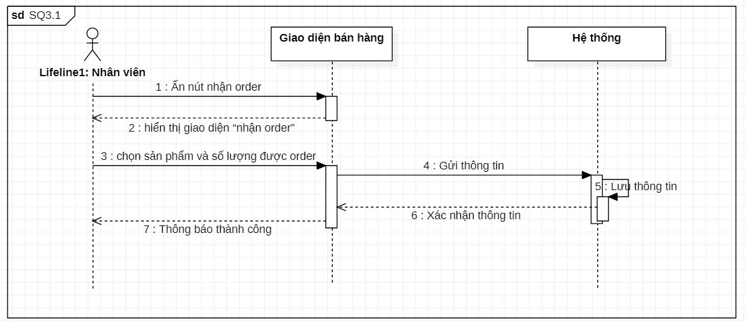

Biểu đồ tuần tự Thu tiền và in bill – SQ3.2

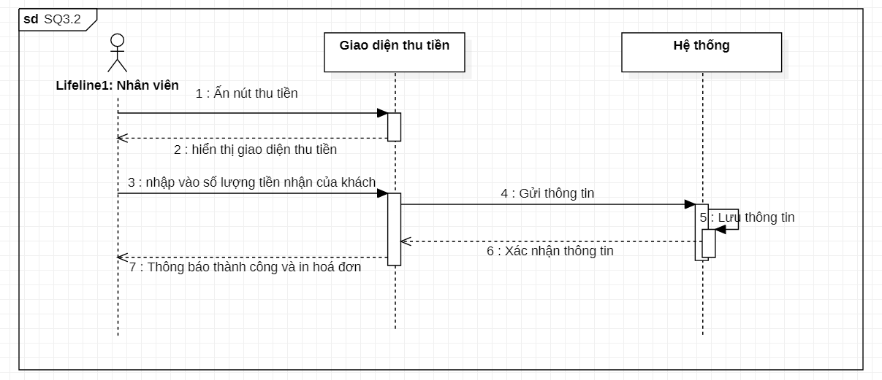.

Biểu đồ tuần tự thống kê doanh thu – SQ3.2.3

